- 再领50毫升和已兑换按钮和瓶底对齐，这个页面的更多锋味故事还是没有出来
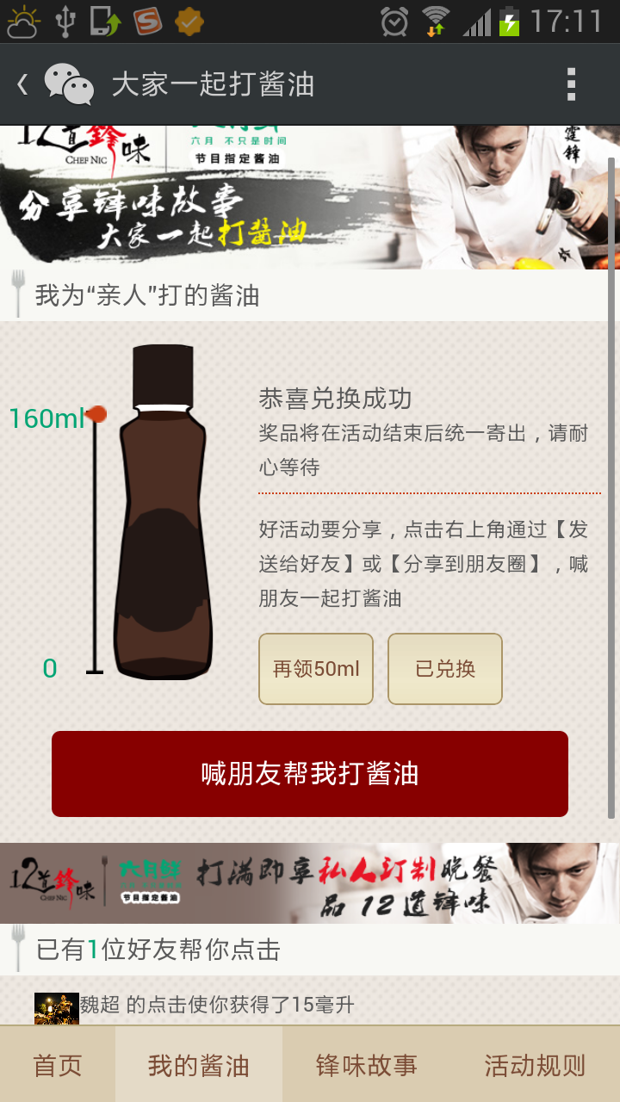
- 他的酱油页，描述在图片上
。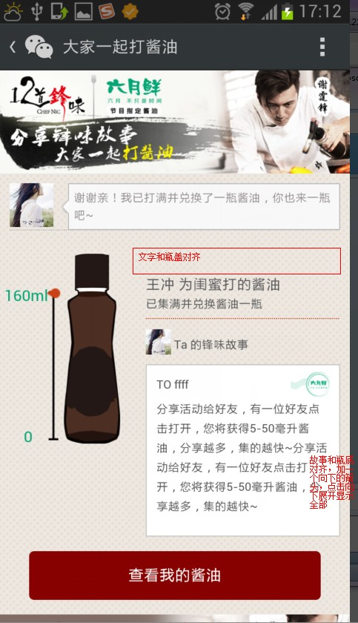
3．苹果手机上，输入框没显示完全。

.